**Helados Holanda y Teletón: unidos por la inclusión desde hace 26 años**

* *Helados Holanda cree firmemente en “Derretir Barreras”, para que la única diferencia entre las personas sea el sabor de helado que más les gusta*

**Ciudad de México, 12 de diciembre de 2024**.- Con el poder del corazón, Helados Holanda se une una vez más a Fundación Teletón, como lo ha hecho durante los últimos 26 años, para derretir barreras y desafiar todas las formas de exclusión social.

“*En Helados Holanda creemos y trabajamos por un mundo más feliz e incluyente, donde la única diferencia entre las personas sea el sabor del helado que más les gusta. Fieles a nuestro propósito, nos hemos sumado a esta gran causa desde hace 26 años de diversas formas, siempre pensando en ayudar a miles de niños en México”*, expresó **Román Rodríguez, Director General de Helados Holanda y del negocio de Helados para Unilever Latinoamérica.**

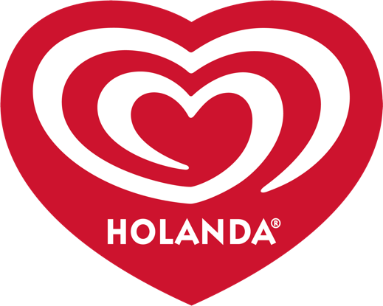

Entre las acciones que Helados Holanda realiza en apoyo a Fundación Teletón se encuentra la distribución de las icónicas alcancías en forma de cochinito amarillo para el “boteo” en cada rincón de la República Mexicana, facilitando así los donativos en efectivo. De esta manera, cada estado puede contribuir con la solidaridad que caracteriza a los mexicanos.

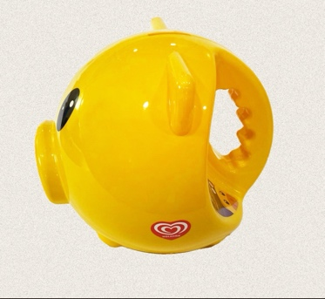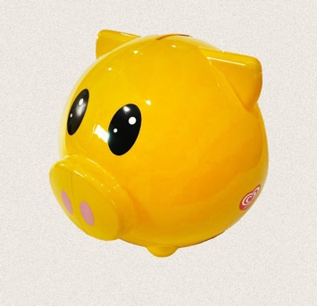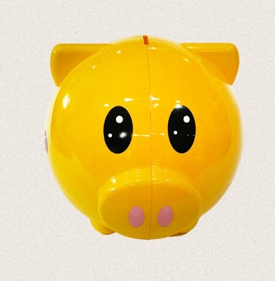

Además, la marca de helados preferida contribuye con un donativo económico para mantener en funcionamiento los Centros de Rehabilitación Teletón (CRIT), donde se brinda atención profesional a niñas y niños con discapacidad en distintas partes del país.

Convencidos de que las diferencias nos enriquecen, Helados Holanda también ha generado oportunidades laborales para personas con discapacidad, con el objetivo de erradicar la exclusión social. Asimismo, ha incorporado este tema de forma constante y orgánica en sus campañas de comunicación masiva, para concientizar a la sociedad.

*“Estamos seguros de que alcanzaremos la meta de este año porque, como decimos en Holanda, el poder del helado es más grande que cualquier diferencia. Unidos de corazón, nuestros latidos seguirán sincronizados para llevar sonrisas a los niños que forman parte del Teletón”*, concluyó **Román Rodríguez**.

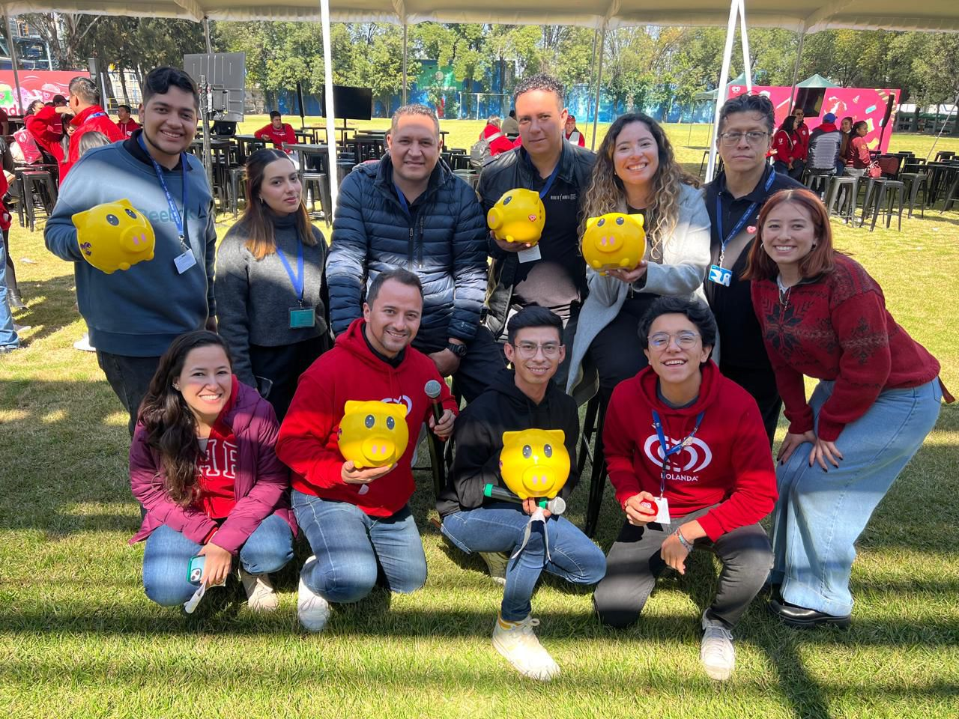

Cada año, Teletón beneficia a más de 30 mil niños, niñas y adolescentes con discapacidad, cáncer o autismo en México, brindando servicios que promueven su pleno desarrollo e inclusión en la sociedad. Con ayuda de empresas como Helados Holanda y el apoyo constante de la sociedad, esta fundación seguirá cambiando la vida de miles de personas en el país.

**Acerca de Unilever**

Es una de las compañías líderes a nivel mundial en productos de Belleza y Bienestar, Cuidado Personal, Cuidado del Hogar, Nutrición y Helados, con presencia en más de 190 países y productos utilizados por 3.4 mil millones de personas todos los días. Cuenta con 128,000 empleados a nivel global y en 2023 generó ventas por 59.6 mil millones de euros.

Unilever tiene presencia en México desde los años sesenta, empleando a más de 7,500 personas en cuatro plantas de producción (Civac, Lerma, Talismán y Tultitlán), 39 agencias de helados, dos Centros de Distribución y Oficinas Corporativas en la Ciudad de México.

Esta operación se enfoca en las unidades de negocio de Belleza y Bienestar, Cuidado Personal, Nutrición y Helados, llevando al mercado mexicano marcas como: Knorr, Dove, Hellmann’s, Helados Holanda, AXE, Zest, TRESemmé, St. Ives, PureIt, Pond’s, Rexona, Sedal, eGo, Savilé, entre otras.

Para más información acerca de Unilever y sus marcas, por favor visita: [**www.unilever.com**](http://www.unilever.com/) **y** [**www.unilever.com.mx**](http://www.unilever.com.mx/)

**Unilever**

Rubén Moreno

[ruben.moreno-m@unilever.com](mailto:ruben.moreno-m@unilever.com)

**quantum**

Maribel López

55 2240 2298

[maribel@qprw.co](mailto:maribel@qprw.co)